школы

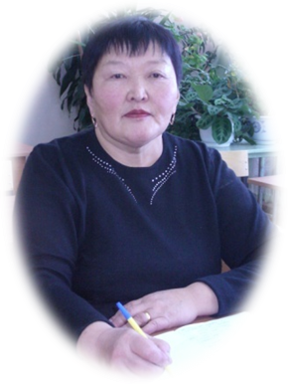
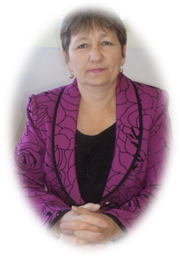


Самая полезная газета для школьников, их родителей и учителей
Инновация – слово для нас, учеников, страшное. Как и большинство слов, которые расталкивают своими железными боками нашу повседневную речь. Но наиболее значимая часть инновационного процесса – педагогические проекты учителей, которые содержат в себе цели социального и творческого развития, развития личности ученика. Учителя предлагают свои новые решения того, чему и как учить нас, современных школьников. 30 марта в г. Улан-Удэ состоялась Республиканской выставке-ярмарке педагогических инноваций, методических идей для педагогических работников Республики Бурятия в рамках реализации национальной образовательной инициативы «Наша новая школа». Нашу школу достойно представили талантливые учителя. Учитель биологии Батуева Буда-Ханда Бабуевна заняла I м., учитель начальных классов Сороковикова Галина Алексеевна заняла III м., учитель начальных классов Цыжипова Юлия Булатовна - III м. Мы решили не только узнать их впечатления о ярмарке, но главное узнать, как в коротких фразах они определяют понятие инновация. «Зал был заполнен серьёзными, сосредоточенными людьми. У каждого на коленях исписанная бумага.
Они слушают друг друга, но при этом повторяют свои выступления и делают последние исправления. Обстановка напоминает нашу Научно-практическую конференцию. Конкурсанты постарались на славу. Сейчас очень актуальна тема индивидуального подхода к ученикам, личностного развития. Эту тему избрали многие учителя». В выражении «новое сегодня – повседневность завтра» наше поколение «попало» в эпицентр беспокойного «сегодня», а значит, мы – те, при участии кого эти инновации и внедряются. Является ли участие в инновационной деятельности – обязательным условием работы в современной школе?
Об этом мы поговорили с одним из участником конкурса с Соровиковой Галиной Алексеевной. С самого начала беседы Галина Алексеевна затронула вопрос об образовании в сельской школе, что является главной проблемой государства. За последние годы в сельских школах реализовано много инновационных проектов различной направленности. Сельскими педагогами накоплен опыт инновационной деятельности, существенно вырос их багаж профессионально-педагогических знаний. Казалось бы, эти инновации должны свершить переворот в качестве обучения и
воспитания, но сельской местности этот источник крайне беден. И, наверное, главной причиной этого является то, что у учителей сельских школ очень мало возможностей реализовать свои способности. Ведь и для душевных порывов нужны определенные материальные условия. И государство, разумеется, далеко не единственный фактор в таких ситуациях. Об этом можно говорить бесконечно.
Есть педагоги - новаторы, они занимаются инновационной деятельностью, но их не большое количество, но об инновационной культуре как о массовом явлении говорить нельзя. И, по-моему мнению примерно 60% педагогов нашей школы занимаются инновациями, что и является большим плюсом в образовании.
Мы благодарим за интересную беседу Галину Алексеевну! И желаем всем учителям нашей любимой школы интересных проектов, идей и задумок! А нам, ученикам, быть умными, креативными, деятельными, любознательными, добрыми, пытливыми, неравнодушными и на всех рубежах защищать честь и достоинство нашей инновационной школы!!!

Возвращение

